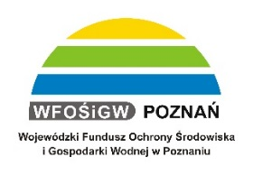
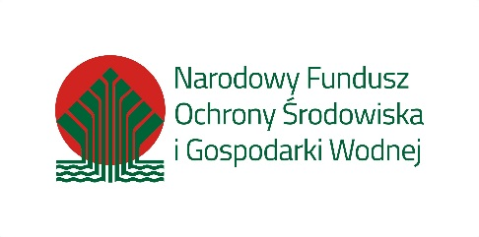
Współorganizatorzy: Patronat merytoryczny:

FORMULARZ ZGŁOSZENIA

KONFERENCJA
„Czyste powietrze podstawą dobrej jakości życia”
22 marca 2018 r., godz. 9:00 – 14:30
budynek Ratusza w Koninie, ul. Wiosny Ludów 6
Lp. | Nazwisko i imię | Stanowisko | Instytucja | Adres e-mail
1
2
3

------------------------------------------

Podpis osoby uprawnionej

Wypełniony formularz prosimy przesyłać do dnia 19 marca 2018 r. na adres: kinga.switalska@wfosgw.poznan.pl lub faksem pod nr: 61 / 841-10-09.
Uprzejmie informujemy, iż liczba miejsc na konferencję jest ograniczona.
W przypadku zgłoszenia większej liczby uczestników niż liczba wolnych miejsc, decydować będzie kolejność zgłoszenia.

Projekt „Ogólnopolski system wsparcia doradczego dla sektora publicznego, mieszkaniowego oraz przedsiębiorstw w zakresie efektywności energetycznej oraz OZE” jest współfinansowany przez Unię Europejską ze środków Funduszu Spójności w ramach Programu Operacyjnego Infrastruktura i Środowisko 2014-2020

